أولا : فهم المقروء من نص قبس من القرآن اقرأ ثم أجب
وَجَاءَٓ رَجُلٞ مِّنۡ أقَۡصَا ٱلۡمَدِّينةَِّ يسَۡعىَٰ قَالَ يٰمَُوسَىٰٓ إنَِّّ ٱلۡمَلَ َ يَأۡتمَِّرُونَ بكَِّ لِّيَقۡتلُوُكَ فَٱخۡرُ جۡ إِّنِّ ي لكََ مِّنَ ٱلنَّٰصِّحِّينَ )20( فَخَرَجَ مِّنۡهَا خَائِّٓفٗا يَترََقَّبُُۖ قَالَ رَ بِّ ن جَِّنِّي مِّنَ ٱلۡقوَۡمِّ ٱلظَّٰلِّمِّينَ )21( وَلمََّا توََجَّهَ تِّلۡقَاءَٓ مَدۡينََ قاَلَ عَسَىٰ رَ بِّيٓ أنَ يهَۡدِّيَنِّي سَوَاءَٓ ٱلسَّبِّيلِّ )22( وَلمََّا وَرَدَ مَاءَٓ مَدۡينََ وَجَدَ عَلَيۡهِّ أمَُّ ةٗ مِّنَ ٱلنَّاسِّ يسَۡقوُنَ وَوَجَدَ مِّن دُونهِِّّمُ ٱمۡرَأتَيَۡنِّ تذَوُدَانُِّۖ قَالَ مَا خَطۡبُكمَُاُۖ قَالَتاَ لاَ نسَۡقِّي حَتىَّٰ يُصۡدِّرَ ٱل رِّعَا ءُُٓۖ وَأبَوُنَا شَيۡخٞ كَبِّيرٞ )23( فسََقَىٰ لهَُمَا ثمَُّ توََلىَّٰٓ إِّلىَ ٱل ظِّ لِّ فَقَالَ رَ بِّ إِّنِّ ي لِّمَ آ أنَزَلۡتَ إِّلَيَّ مِّنۡ خَيۡرٖ فَقِّيرٞ )24( فجََاءَٓتۡهُ إحِّۡدَىٰهُمَا تمَۡشِّي عَلىَ ٱسۡتحِّۡيَاءٖٓ قَالَتۡ إنَِّّ أبَِّي يَدۡعوُكَ لِّيجَۡزِّيَكَ أجَۡرَ مَا سَقَيۡتَ لَناَۚ فلَمََّا جَاءَٓۥ هُ وَقَصَّ عَلَيۡهِّ ٱلۡقَصَ صَ قَالَ لاَ تخََفُۡۖ نجََوۡتَ مِّنَ ٱلۡقوَۡ مِّ ٱلظَّٰلِّمِّي نَ )25( قَالَتۡ إحِّۡدَىٰهُمَا يَٰٓأبََتِّ ٱسۡتـَۡ جِّرۡ هُُۖ إنَِّّ خَيۡرَ مَنِّ ٱسۡتـَۡ جَرۡ تَ ٱلۡقوَِّ ي ٱلۡۡمَِّينُ )26( قَالَ إِّنِّ يٓ أرُِّيدُ أنَۡ
أنُكِّحَكَ إحِّۡدَى ٱبۡنَت يََّ هَٰتيَۡنِّ عَلىَٰٓ أنَ تأَۡجُرَنِّي ثمََٰنِّيَ حِّجَجُٖۖ فَإِّنۡ أتَۡمَمۡتَ عَشۡرٗا فمَِّنۡ عِّندِّكَُۖ وَمَآ أرُِّيدُ أنَۡ أشَُقَّ عَ لَيۡكَۚ سَتجَِّدُنِّيٓ إنِّ شَاءَٓ ٱ للَُّّ مِّ نَ ٱلصَّٰلِّحِّي نَ )27( قاَلَ ذَٰلِّكَ بَيۡنِّي وَبَيۡنكََُۖ أيَمََّا ٱلۡۡجََلَيۡنِّ قَضَيۡتُ فَلََ عُدۡوَٰنَ عَلَيَُّۖ وَ ٱللَّّ ُ عَلىَٰ مَا نَقوُلُ وَكِّيلٞ )28(
10
السؤال الۡول : ضع دائرة حول الحرف الذي يمثل الاجابة الصحيحة فيما يل ي
 | 1. أي مما يلي يعد من آداب تلَوة القرآن:
 | اللعب | د | الضحك | ج | الحركة الكثيرة | ب | التدبر | أ
 | 2. خرج موسى عليه السلَم من مصر خائفا وتوجه إلى
 | مدين جنوب فلسطين | د | بغداد | ج | اليمن | ب | دمشق | أ
 | 3. )على أن تأجرني ثماني حجج( وردت كلمة حجة في الآية الكريمة بمعنى
أ صك وعقد
  د
  الدليل والبرهان
  ج
  السنة والعام
  ب
  فريضة الحج
4. ) ثم تولى إلى الظل ( أتت كلمة تولى هنا بمعنى
 | ذهب | د | اهتم | ج | أهمل | ب | اعتنى | أ
5. )ولما ورد ماء مدين وجد عليه أمة من الناس يسقون( كلمة )ورد( هنا مضا دها
منه

اقترب

د

صدر
عنه

ج
شرب

منه

ب
عن
نزل

ده

أ

 | 6. ) فخرج منها خائفا يترقب ( مضاد كلمة خائفا هنا
 | بطيئا | د | سريعا | ج | حريصا | ب | آمنا | أ
 | 7. مدحت ابنة سيدنا شعيب عليه السلَم سيدنا موسى عليه السلَم بخلقين في الآيات هما :
 | الصدق والوفاء | د | القوة والۡمانة | ج | الاقدام  والشجاعة | ب | الصدق والۡمانة | أ
 | 8. تسلح سيدنا موسى عند خروجه من مصر ب
 | القوة | د | الدعاء | ج | السيف | ب | الدرع | أ

-أكمل مكان النقط:
)أ( كافأ سيدنا شعيب سيدنا موسى ب.......................................
)ب( سبب خروج ابنتي سيدنا شعيب للسقاية ..................و ................................
ُ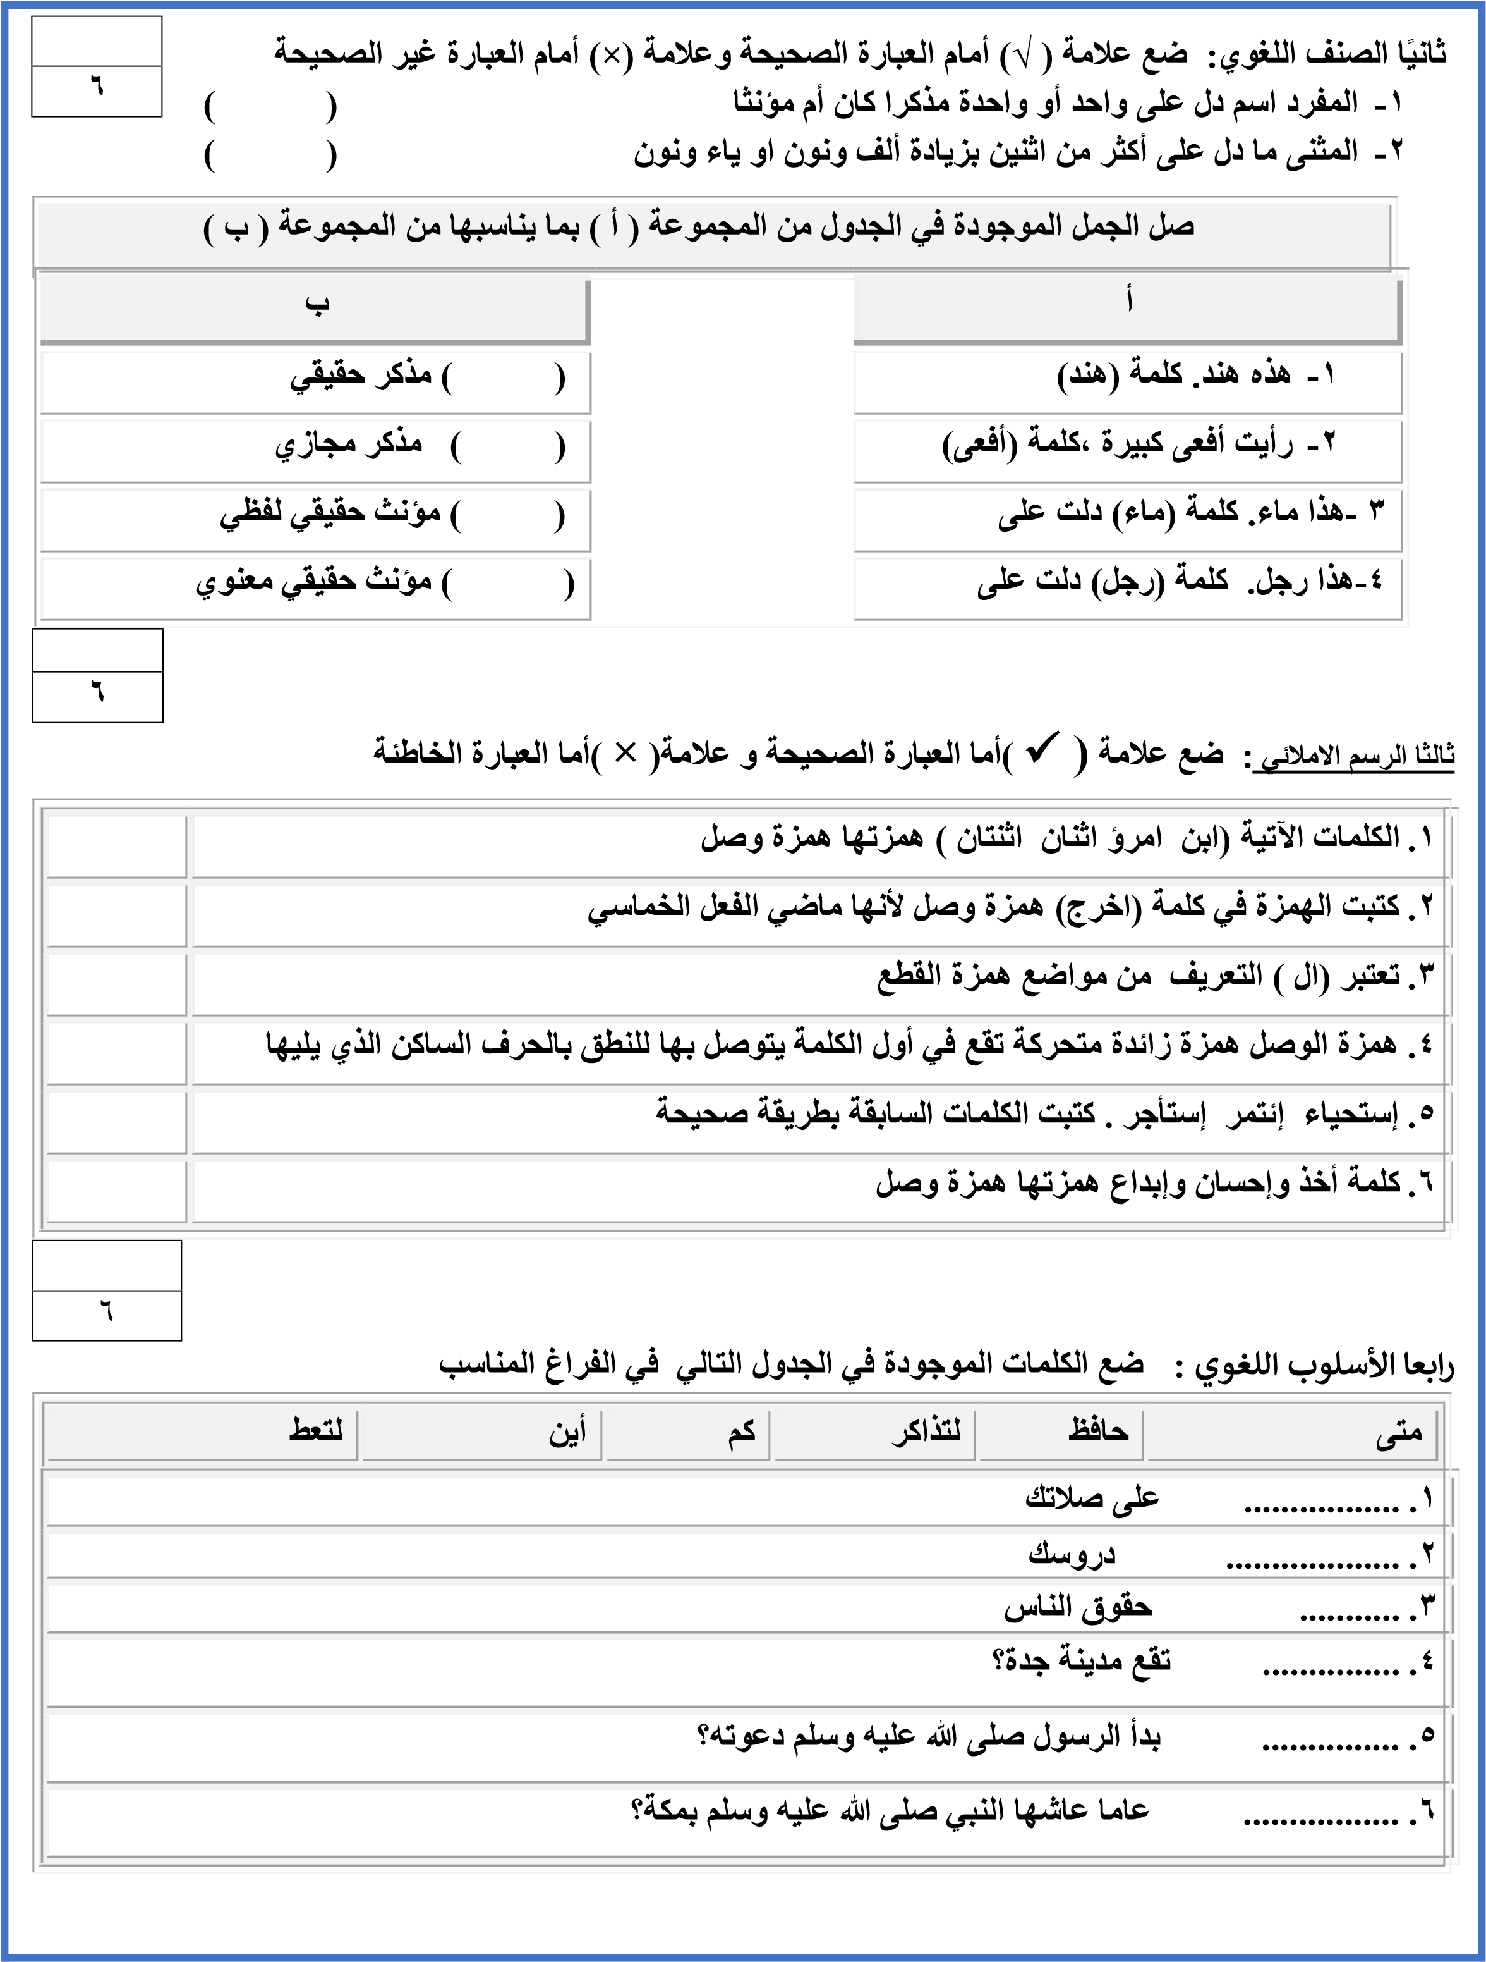

 |  |  |  |  |  | خامساً الوظيفة النحوية ضع دائرة حول الحرف الذي يمثل الاجابة الصحيحة فيما يل ي
  8
 |  |  |  |  |  | 1-الصدق مطهرة للنفس والروح :الخبر في الجملة السابقة
 | مطهرة |  | د |  |  | الروح | ج | للنفس | ب |  | الصدق |  |  | أ
 |  |  |  |  |  | 2- المسلمون صادقون علَمة رفع المبتدأ والخبر في الجملة السابقة
 | الواو |  | د |  |  | الياء | ج | الۡلف | ب |  | الضمة |  |  | أ
 |  |  |  |  |  | 3- من علَمات الرفع للمبتدأ والخبر الواو اذا كان الاسم :
 | الثانية والثالثة معا |  | د |  |  | من الۡسماء الخمسة | ج | جمع مذكر سالم | ب |  | مفردا |  |  | أ
 |  |  |  |  |  | 4-المسلمان منصفان ما تحته خط فيما سبق موقعه الاعرابي
 | فاعل |  | د |  |  | خبر | ج | مبتدأ | ب |  | مضاف اليه |  |  | أ
 |  |  |  |  |  | 5- صار المسلمون منتصرين الموقع الاعرابي لما تحته خط
 | جار ومجرور |  | د |  |  | نعت | ج | خبر صار | ب |  | اسم صار |  |  | أ
 |  |  |  |  |  | 6- كان الرسول صلى الله عليه وسلم ذا خلق عظيم الحالة الاعرابية لما تحته خط فيما سبق
 | الرفع والرفع |  | د |  |  | الرفع والنصب | ج | النصب والرفع | ب |  | الرفع والجر |  |  | أ
 |  |  |  |  |  | 7- كونوا متحابين ، سر متفائلَ اسم الفعل الناسخ فيما سبق جاء على صورة
 | اسم مبهم |  | د |  |  | شبه جملة | ج | ضمير متصل ومستتر | ب |  | اسم ظاهر |  |  | أ
 |  |  |  |  |  | 8-علَمات النصب لخبر كان هي
 | جميع ما سبق |  | د |  |  | الۡلف والياء | ج | الكسرة | ب |  | الفتحة |  |  | أ
 |  |  |  |  |  | ساد س ا : الرسم الكتابي : ضع دائرة حول الحرف الذي يمثل الاجابة الصحيحة فيما يل ي
  4
 |  |  |  |  |  | 1-الوصلَت بين حروف كلمة ) كريم( في خط الرقعة:
 | مستوية |  |  | د |  | نازلة | ج | صاعدة | ب | أفقية |  | أ
 |  |  |  |  |  | 2- أي من الصفات التالية تخص خط الرقعة
 | جميع ما سبق |  |  | د |  | صعود بزاوية قائمة | ج | نقطتان متصلتان | ب | خط متوازن دون حلية. |  |  | أ
 |  |  |  |  |  | 3- وجود الۡلف في بدء الكلمة، وفي وسطها، وفي طرفها. هذا هو............... :
 | الثانية والثالثة معا |  |  | د |  | هيئة الحرف | ج | صورة الحرف | ب | موضع الحرف |  | أ
 |  |  |  |  |  | 4-وجود الحرف منفر دا أو متصلَ ، فهذا يسمى:
 | لا شيء مما سبق صحيح |  |  | د |  | اسم الحرف | ج | موضع الحرف | ب | صورة الحرف |  |  | أ

